2019年度

四川省乐山市峨眉山市川主乡中心小学校部门决算
目录

公开时间：2020年10月28日

第一部分 部门概况
一、基本职能及主要工作（4-10页）
二、机构设置（10页）
第二部分度部门决算情况说明
一、收入支出决算总体情况说明（11页）
二、收入决算情况说明（11-12页）
三、支出决算情况说明（12-13页）
四、财政拨款收入支出决算总体情况说明（13页）
五、一般公共预算财政拨款支出决算情况说明（14-16页）
六、一般公共预算财政拨款基本支出决算情况说明（17页）
七、“三公”经费财政拨款支出决算情况说明（17-18页）
八、政府性基金预算支出决算情况说明（19页）
九、 国有资本经营预算支出决算情况说明（19页）
十、其他重要事项的情况说明 （19-27页）
第三部分 名词解释（28-33页）
第四部分 附件
附件1（33-40页）
附件2（40-44页）
第五部分 附表（44-45页）
一、收入支出决算总表
二、收入决算表
三、支出决算表
四、财政拨款收入支出决算总表
五、财政拨款支出决算明细表
六、一般公共预算财政拨款支出决算表
七、一般公共预算财政拨款支出决算明细表
八、一般公共预算财政拨款基本支出决算表
九、一般公共预算财政拨款项目支出决算表
十、一般公共预算财政拨款“三公”经费支出决算表
十一、政府性基金预算财政拨款收入支出决算表
十二、政府性基金预算财政拨款“三公”经费支出决算表
十三、国有资本经营预算支出决算表

第一部分 部门概况

一、基本职能及主要工作

（一）主要职能：实施小学义务教育，促进基础教育发展，从事小学学历教育。

（二）2019年重点工作完成情况:

川主乡中心小学校2019--2020学年度
学校工作总结

过去一学年，川主小学在市教育局正确领导下，学校班子成员与全体教职工一道勤奋工作，踏实肯干，努力拼搏，不断促进学校各项工作的正常开展，现将所做的工作总结如下：
一、抓好队伍建设，确保工作有效开展
坚持抓好班子建设，认真带领全体教职工勤奋工作，不断提升行政执行力，促进学校工作的正常开展。
1、“抓班子带队伍”建设，首先抓好学校领导班子建设，通过学习要求中层以上领导务必立足本职、勤学习、勤思考、勤工作，在教师中起好引领作用。加强自我道德修养，严格要求、敬业实干、主动服务、廉洁自律、勇挑重担、敢于负责、勇于争先，树立领导干部形象。每一位管理者务必结合各自工作目标，教育教学质量，踏踏实实抓出成绩，真正做到：以正确的思想引导人，以高尚的人格熏陶人，以模范的行动带动人，打造一支团结、廉洁、务实、高效、开拓的好班子。学校定期开展行政会、民主生活会，进行交心谈心活动，互相学习，共同提高。学校党支部积极认真抓好党建工作，认真开展两学一做活动，发挥党员干部的先进性，让他们在学校各项工作中树立榜样作用。
2、“抓好教师队伍建设”，铸造优良的教师队伍是学校发展的基础。认真抓好学校教师职业道德教育，以创文明校风，树师表形象为重点，牢固树立“校兴我荣，校衰我耻”的思想，深入开展对“志存高远、爱岗敬业、为人师表、教书育人、严谨笃学、与时俱进”为核心的师德教育。坚决杜绝歧视，体罚后进生等有损教师形象的现象，认真解决群众身边的“四风”问题和反腐败问题，做好教师工作中不作为、乱作为等不良现象的整改，做到依法执教、廉洁从教、文明施教。实现全体教师有爱生敬业的精神。自觉遵守学校的各项规章制度，严以律己、忠于职守、服务学生、提高质量，真正做到：敬业爱岗、诚信育人、做人民满意的教师。学校制定了川主小学师德师风考核方案。定期开展教职工会，组织政治业务学习，不断提高教师的师德水平和业务能力。
3、进一步完善学校各项规章制度，如《川主小学教师交流轮岗制度》、《川主小学值周工作制度》、《川主小学考勤工作制度》，实行多劳多得优质优酬和奖勤奖优，不断激发教师工作积极性。
二、创新德育工作，努力促进学生全面发展
一直以来，我们坚持德育为本，育人为先的教育思想，我们的办学目标为：培养有责任感、有自信的现代人。工作中，注重了对学生的思想道德品质的培养，注重了学生综合素养的培养和全面发展。我们开展了一系列德育专项工作和教育，不断提升了学生的文明水平和素养。
1、充分利用校会、班会、报告会等途径有计划地对学生进行爱国主义教育，法制教育，心理健康教育和文明养成教育，对全体学生突出道德建设，民族精神及国家意识的教育。如组织学习《宪法》，让学生从小养成遵守校级校规，做一个文明、向上、守纪的好学生；在师生中开展了学习中共十九大精神的学习，不断提高师生的政治素养。
2、“加强班集体建设”，提高班级管理能力和水平，实现资源共享。认真做好对学生日常行为规范教育和班级日常管理，继续贯彻《中小学守则》，重点加强对学生的自主管理和教育，培养学生的自主能力，“川主中心校小学生日常行为规范”和“川主中心校小班级量化管理方案”，加大力度，紧扣重点，注重实效。以峨眉山市细节文明行动为契机，培养学生良好的习惯，加强对学生自理，自治，自律，自学能力的培养，加强对学生“自尊、自重、自爱、自信、自立、自强”的道德品质培养。学校成立了卫生安全巡查队，加强对学生的监督教育，不断强化学生的行为习惯。
3、加强德育环境建设。9月11日，川主派出所副所长到我校作了《预防未成年人犯罪》的专题讲座。召开全校家长会2次，把交流与学习培训相结合。对班主任日常工作的考评更具体有效。派出所、镇综治办到学校对全体师生开展了法制教育，不断提高师生的法制意识和行为能力。
三、加强教学管理，不断提升学校质量
1、成立学校质量管理领导小组，形成校长总负责，教导主任主抓，教研组长，班主任和学科教师具体落实的教学质量管理体系。牢固树立质量生命意识，质量就是教师形象，学校形象。工作中，务必做到求真务实、规范管理、注重细节，狠抓落。一是整合现有的师资力量，科学合理调配落实任课，充分挖掘现有教师的潜能，发挥教师集体的战斗力。二是行政深入课堂听课，关注学生，关注教师，做好导教导学的引领工作，行政听课不少与40节，其中毕业班不少于20节。三是认真检查班主任工作，随时了解各班指导者，检查者和辅导员。四是扎实有效做好校本研训工作，努力提高教师业务水平。
2、加强教研组建设，教研组长要有高度的工作责任心，能以身作责，肯吃苦，肯学习，肯钻研，乐于奉献，团结带领本组教师为学校教学质量的提高。勤奋努力工作，高效率工作。一个方面开展好组内研训活动，真正实现资源共享，另一个方面，认真开展学科教研组的微型课题研究，不断提高教学技术引领，提高学校教研工作的含金量。
3、强化“六认真”管理工作，细化常规制度，狠抓课堂教学管理，对“教”的过程管理，一是备课，上课，布置作业，批改作业，课外各学科竞赛辅导，学生成绩考核等教学基本环节进行监控。重点抓“三个环节的管理，一是教学设计，二是向课堂40分钟要质量，三是单元和终结目标成绩管理。同时，教学“六认真”工作扎实做好评价、反馈工作。
4、进一步做好学校的校本研训工作。进一步完善校本制度建设，认真做好校本研训工作的实施工作，抓好常规活动与问题研究，抓好理论学习与实践探究，抓好集中学习与教师自我学习相结合，不断培养教师的综合素养与业务能力，工作中着力主题式校本研究，学校校级研训主题为《优化课堂问题设计，促进学生主动学习》，各教研组结合组内教学需要，认真拟定二级主题，并且积极开展研究，让教师在参与研究的过程中得到锻炼和提升。
5积极开展走出去请进来活动。先后到实验小学、峨眉一小等校交流轮岗学习，取得了很好的效果，提升了教师业务水平，大大提高了老师的交流积极性。
6、强化体育工作。本学年创新大课间活形式，努力开创快乐大课间活动，保证学生每天扎实锻炼1小时，充分锻炼了学生的身体，活跃了学生的思维，全面完成了上级下达的各项目标任务，学生体质检测全面达标。
四、规范后勤管理，做到服务育人
本学年，学校安全工作扎扎实实，坚持不懈，落实分工，明确责任，防患于未然，坚持预防为主，严格安全管理制度，人人讲安全，事事讲安全，时时讲安全，不断提高师生的安全思想和安全行为能力，确保了学校教育教学工作正常开展。
1、全体后勤服务人员进一步明确为教学服务的思想，做到工作勤、质量好、加强协作，搞好团结，加强食堂管理，创文明的放心食堂。
2、抓好后勤的财务管理，各项开支精打细算，做到花小钱办大事，坚持校务分开制度，按“收支两条线”的要求，严格财经制度，加强民主理财。加强校园财产的保管，保卫工作。认真做好财务自查报告，严格财经纪律，认真遵守中央八项规定，省市十项规定。
3、规范收费行为，做到坚持标准，严格纪律、规范收费、坚持收费公示制、严禁任何个人私自向学生乱收费，一经发现，严肃查处。
4、加强安全保卫工作，健全安全工作管理责任制，继续坚持“一岗双责制”和“责任追究制”，切实做到把安全目标、安全责任、安全措施、防盗窃、防火灾、防食物中毒、防交通事故、防各种意外事故等工作落到实处，确保校园无责任事故。
5、强化安全意识，疫情防控扎实有效。
a.成立复学复课工作领导小组，切实强化疫情防控期间学校复学复课的准备和实施。校长任领导小组组长，全面负责学校疫情防控工作的组织领导、工作落实和督促检查。多次召开疫情防控专题工作会议，及时传达上级有关会议精神，部署防控具体措施。
b.建立工作联系网络，切实做好摸排宣传教育工作。学校建立了“学校、年级、班级、家庭”四级防控工作联系网络，及时收集和报送相关信息，并通过钉钉、微信等平台，对师生、家长进行疫情防控知识宣传教育，配合学校各项防控措施，真正做到严防死守，把疫情拒于校门之外。
c.加强进校和课堂防护，确保校园安全。学校严格把控校门口、教室两道“体温监测关”，随时关注学生健康状况，坚持日报告、零报告制度。同时，上课期间，要求学生佩戴口罩，课桌拉开距离，课间活动不聚集，最大限度减少疫情的传播。一系列扎实有效的防控措施即是对师生健康的有力保障，也确保了教育教学工作的顺利开展。
五、本学年取得的工作成绩
1、在全市的武术操比赛中，川主小学团队第二名的好成绩。
2、在市运动会上，川主小学团队也获得了可喜的成绩。
3、荣获峨眉山市教学质量一等奖，实现有史以来新突破。
4、有效开展了“一师一优课，一课一名师活动”，取得较好成绩。

川主乡中心小学校
2020年8月16日

二、机构设置
峨眉山市川主乡中心小学校下属二级单位0个，其中行政单位0个，参照公务员法管理的事业单位0个，其他事业单位1个。

第二部分 2019年度部门决算情况说明

- 收入支出决算总体情况说明
2019年度收、支总计369.08万元。与2018年相比，收、支总计各增加1.51万元，增长0.41%。主要变动原因是人员经费增加。
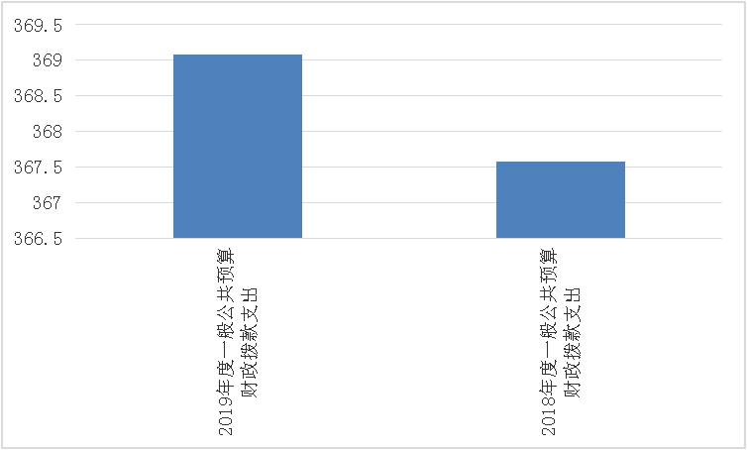

- 入决算情况说明

2019年本年收入合计362.78万元，其中：一般公共预算财政拨款收入362.29万元，占99.86%；政府性基金预算财政拨款收入0.49万元，占0.14%；上级补助收入0万元，占0%；事业收入0万元，占0%；经营收入0万元，占0%；附属单位上缴收入0万元，占0%；其他收入0万元，占0%。

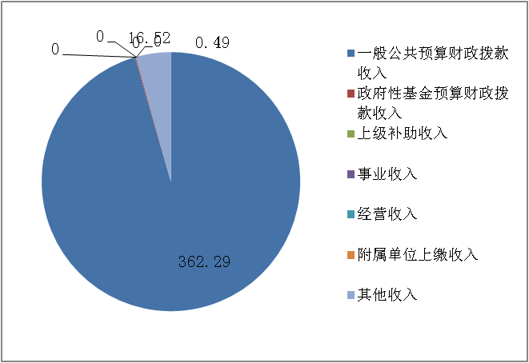

- 支出决算情况说明

2019年本年支出合计369.08万元，其中：基本支出350.22万元，占94.89%；项目支出18.86万元，占5.11%；上缴上级支出0万元，占0%；经营支出0万元，占0%；对附属单位补助支出0万元，占0%。

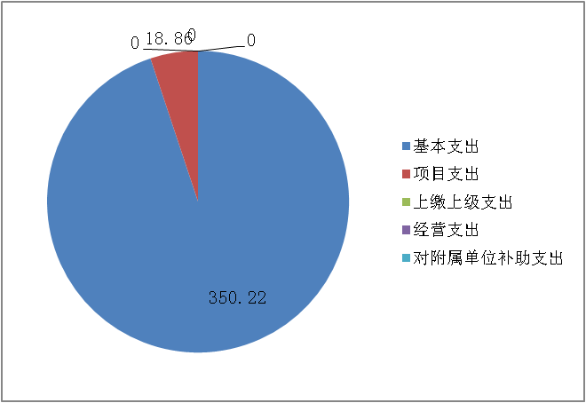

四、财政拨款收入支出决算总体情况说明
2019年财政拨款收、支总计369.08万元。与2018年相比，财政拨款收、支总计各增加1.51万元，增长0.41%。主要变动原因是人员经费增加。

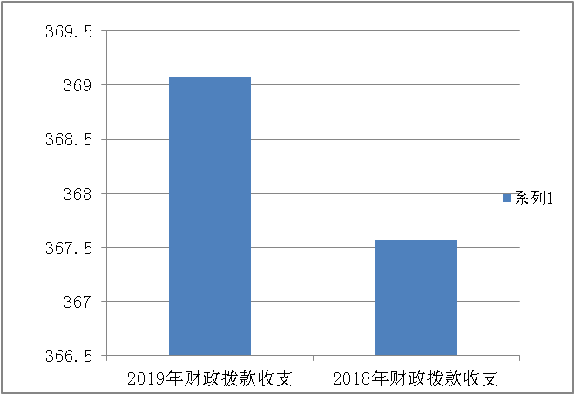

五、一般公共预算财政拨款支出决算情况说明

（一）一般公共预算财政拨款支出决算总体情况
2019年一般公共预算财政拨款支出368.59万元，占本年支出合计的99.88%。与2018年相比，一般公共预算财政拨款支出增加7.23万元，增长2%。主要变动原因是工资调标，人员经费增加。
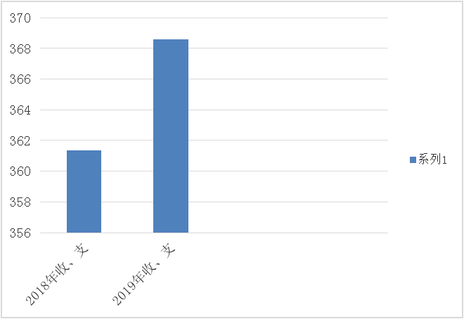

（二）一般公共预算财政拨款支出决算结构情况
2019年一般公共预算财政拨款支出368.59万元，主要用于以下方面:一般公共服务（类）支出0万元，占0%；教育支出（205）271.84万元，占73.75%；科学技术（类）支出0万元，占0%；文化旅游体育与传媒（类）支出0万元，占0%；社会保障和就业（208）支出53.41万元，占14.49%；卫生健康支出（210）11.06万元，占3%；住房保障支出（221）29.39万元，占7.98%；农林水支出（213）2.89万元，占0.78%。
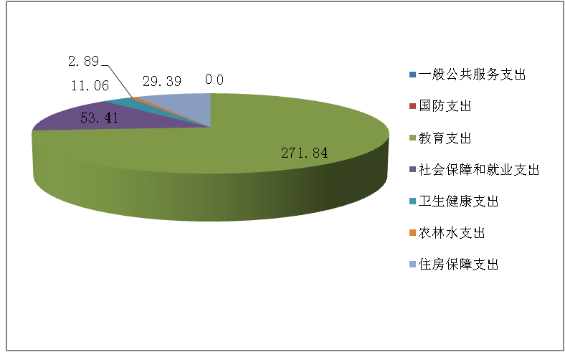

（三）一般公共预算财政拨款支出决算具体情况

2019年般公共预算支出决算数为368.59，完成预算100%。其中：
1.一般公共服务（类）***（款）***（项）: 支出决算为0万元，完成预算0%，决算数小于/等于预算数的主要原因是…。
2.教育（类）205（款）0202（项）: 支出决算为271.52万元，完成预算100%。
3.教育（类）205（款）0299（项）: 支出决算为0.32万元，完成预算100%。
4.教育（类）208（款）0505（项）: 支出决算为30.71万元，完成预算100%。
5.教育（类）208（款）0506（项）: 支出决算为14.17万元，完成预算100%。
6.科学技术（类）***（款）***（项）: 支出决算为0万元，完成预算0%，决算数小于/等于预算数的主要原因是…。
7.文化旅游体育与传媒（类）***（款）***（项）: 支出决算为0万元，完成预算0%，决算数小于/等于预算数的主要原因是…。
9.教育（类）208（款）0801（项）: 支出决算为6.49万元，完成预算100%。
10.教育（类）208（款）0899（项）: 支出决算为2.04万元，完成预算100%。
11.卫生健康（类）210（款）1102（项）:支出决算为11.06万元，完成预算100%，决算数小于/等于预算数的主要原因是…。
12.教育（类）213（款）0599（项）: 支出决算为2.89万元，完成预算100%。
13.教育（类）221（款）0201（项）: 支出决算为29.39万元，完成预算100%。

六、一般公共预算财政拨款基本支出决算情况说明
2019年一般公共预算财政拨款基本支出350.21万元，其中：
人员经费332.47万元，主要包括：基本工资、津贴补贴、奖金、伙食补助费、绩效工资、机关事业单位基本养老保险缴费、职业年金缴费、其他社会保障缴费、其他工资福利支出、离休费、退休费、抚恤金、生活补助、医疗费补助、奖励金、住房公积金、其他对个人和家庭的补助支出等。
日常公用经费17.74万元，主要包括：办公费、印刷费、咨询费、手续费、水费、电费、邮电费、取暖费、物业管理费、差旅费、因公出国（境）费用、维修（护）费、租赁费、会议费、培训费、公务接待费、劳务费、委托业务费、工会经费、福利费、公务用车运行维护费、其他交通费、税金及附加费用、其他商品和服务支出、办公设备购置、专用设备购置、信息网络及软件购置更新、其他资本性支出等。

七、“三公”经费财政拨款支出决算情况说明

（一）“三公”经费财政拨款支出决算总体情况说明
2019年“三公”经费财政拨款支出决算为0万元，完成预算0%。

（二）“三公”经费财政拨款支出决算具体情况说明
2019年“三公”经费财政拨款支出决算中，因公出国（境）费支出决算0万元，占%；0公务用车购置及运行维护费支出决算0万元，占0%；公务接待费支出决算0万元，占0%。具体情况如下：
1.因公出国（境）经费支出0万元，完成预算0%。全年安排因公出国（境）团组0次，出国（境）0人。因公出国（境）支出决算比2018年增加/减少0万元，增长/下降0%。
2.公务用车购置及运行维护费支出0万元,完成预算0%。公务用车购置及运行维护费支出决算比2018年增加/减少0万元，增长/下降0%。
其中：公务用车购置支出0万元。全年按规定更新购置公务用车0辆，金额0元。截至2019年12月底，单位共有公务用车0辆，其中：主要领导干部用车0辆、机要通信用车0辆、应急保障用车0辆、 执法执勤用车0辆…
公务用车运行维护费支出0万元。主要用于…（具体工作）等所需的公务用车燃料费、维修费、过路过桥费、保险费等支出。
3.公务接待费支出0万元，完成预算0%。公务接待费支出决算比2018年增加/减少0万元，增长/下降0%。
国内公务接待支出0万元，主要用于……(执行公务、开展业务活动开支的交通费、住宿费、用餐费等)。国内公务接待0批次，0人次（不包括陪同人员），共计支出0万元。
外事接待支出0万元，外事接待0批次，0人，共计支出0万元。

八、政府性基金预算支出决算情况说明
2019年政府性基金预算拨款支出0.49万元。全部用于援彝教师的通讯，差旅等工作经费补助，支出率为100%。
- 国有资本经营预算支出决算情况说明
2019年国有资本经营预算拨款支出0万元。

十、其他重要事项的情况说明

（一）机关运行经费支出情况
2019年，峨眉山市川主乡中心小学校机关运行经费支出17.74万元，比2018年增加7.02万元，增长69.36%。主要原因是年末结转6.3万和2019年暑期维修费。

（二）政府采购支出情况
2019年，峨眉山市川主乡中心小学校政府采购支出总额0万元，其中：政府采购货物支出0万元、政府采购工程支出0万元、政府采购服务支出0万元。主要用于…（具体工作）。授予中小企业合同金额0万元，占政府采购支出总额的0%，其中：授予小微企业合同金额0万元，占政府采购支出总额的0%。

（三）国有资产占有使用情况
截至2019年12月31日，峨眉山市川主乡中心小学校共有车辆0辆，其中：主要领导干部用车0辆、机要通信用车0辆、应急保障用车0辆、其他用车0辆……其他用车主要是用于……单价50万元以上通用设备0台（套），单价100万元以上专用设备0台（套）。

（四）预算绩效管理情况。
根据预算绩效管理要求，本部门（单位）在年初预算编制阶段，组织对安保经费项目开展了预算事前绩效评估，对5个项目编制了绩效目标，预算执行过程中，选取1个项目开展绩效监控，年终执行完毕后，对5个项目开展了绩效目标完成情况自评。（见附件2）
本部门按要求对2019年部门整体支出开展绩效自评，从评价情况来看完成情况良好。本部门还自行组织了5个项目支出绩效评价，从评价情况来看完成情况良好。
1.项目绩效目标完成情况。
本部门在2019年度部门决算中反映“安保经费””免作业本费”“人才队伍建设资金”等5个项目绩效目标实际完成情况。（本单位部门项目绩效目标个数在5个以上的，选取5个项目进行公开，目标个数在5个以下的，全部进行公开，公开内容包括选取的全部项目完成情况综述和完成情况表）。
（1）安保经费项目绩效目标完成情况综述。项目全年预算数10.5万元，执行数为10.5万元，完成预算的100%。通过项目实施，保障了学校安保工作的顺利进行，发现的主要问题：无。下一步改进措施：无
（2）免作业本费项目绩效目标完成情况综述。项目全年预算数0.14万元，执行数为0.14万元，完成预算的100%。通过项目实施，保障学生作业本按时使用，发现的主要问题：无。下一步改进措施：无
（3）校园维修专项资金项目绩效目标完成情况综述。项目全年预算数4.6万元，执行数为4.6万元，完成预算的100%。通过项目实施，保障了师生学习和工作的优美环境，发现的主要问题：无。下一步改进措施：无
（4）人才队伍建设资金项目绩效目标完成情况综述。项目全年预算数0.24万元，执行数为0.24万元，完成预算的100%。通过项目实施，提高了教师工作的积极性，发现的主要问题：无。下一步改进措施：无
（5） 帮扶马边工作干部人才及驻村工作队2019年经费项目绩效目标完成情况综述。项目全年预算数2.89万元，执行数为2.89万元，完成预算的100%。通过项目实施，提高了帮扶马边工作干部人才及驻村工作队教师的工作激情，发现的主要问题：无。下一步改进措施：无
项目绩效目标完成情况表
(2019 年度)
项目名称 |  |  | 安保经费
预算单位 |  |  | 峨眉山市川主乡中心小学校
预算执行情况(万元) | 预算数: |  | 10.5万元 | 执行数: | 10.5万元
预算执行情况(万元) | 其中-财政拨款: |  | 10.5万元 | 其中-财政拨款: | 10.5万元
预算执行情况(万元) | 其它资金: |  | 0 | 其它资金: | 0
年度目标完成情况 | 预期目标 |  |  | 实际完成目标
年度目标完成情况 | 保障学校安保工作，稳定保安队伍 |  |  | 全面完成预期目标
绩效指标完成情况 | 一级指标 | 二级指标 | 三级指标 | 预期指标值(包含数字及文字描述) | 实际完成指标值(包含数字及文字描述)
绩效指标完成情况 | 项目完成指标 | 数量指标 | 保安人数 | 3人 | 3人
绩效指标完成情况 | 项目完成指标 | 质量指标 | 稳定保安队伍 | 有所提升 | 有所提升
绩效指标完成情况 | 项目完成指标 | 时效指标 | 保障学校安保工作 | 顺利完成 | 顺利完成
绩效指标完成情况 | 项目完成指标 | 社会指标 | 保障学校安保工作 | 顺利完成 | 顺利完成
绩效指标完成情况 | 项目完成指标
绩效指标完成情况 | 满意度指标 | 服务对象满意度指标 | 保安对工作的满意度 | 非常满意 | 非常满意

项目绩效目标完成情况表
(2019 年度)
项目名称 |  |  | 免作业本费
预算单位 |  |  | 峨眉山市川主乡中心小学校
预算执行情况(万元) | 预算数: |  | 0.14万元 | 执行数: | 0.14万元
预算执行情况(万元) | 其中-财政拨款: |  | 0.14万元 | 其中-财政拨款: | 0.14万元
预算执行情况(万元) | 其它资金: |  | 0 | 其它资金: | 0
年度目标完成情况 | 预期目标 |  |  | 实际完成目标
年度目标完成情况 | 保障学生作业本 |  |  | 全面完成预期目标
绩效指标完成情况 | 一级指标 | 二级指标 | 三级指标 | 预期指标值(包含数字及文字描述) | 实际完成指标值(包含数字及文字描述)
绩效指标完成情况 | 项目完成指标 | 数量指标 | 学生人数 | 92人 | 92人
绩效指标完成情况 | 项目完成指标 | 质量指标 | 保障学生作业本使用 | 达到预期 | 达到预期
绩效指标完成情况 | 项目完成指标 | 时效指标 | 保障学生作业本使用 | 顺利完成 | 顺利完成
绩效指标完成情况 | 项目完成指标 | 社会指标 | 保障学生作业本使用 | 顺利完成 | 顺利完成
绩效指标完成情况 | 项目完成指标
绩效指标完成情况 | 满意度指标 | 服务对象满意度指标 | 学生对工作的满意度 | 非常满意 | 非常满意
项目绩效目标完成情况表
(2019 年度)
项目名称 |  |  | 校园维修专项资金
预算单位 |  |  | 峨眉山市川主乡中心小学校
预算执行情况(万元) | 预算数: |  | 4.6万元 | 执行数: | 4.6万元
预算执行情况(万元) | 其中-财政拨款: |  | 4.6万元 | 其中-财政拨款: | 4.6万元
预算执行情况(万元) | 其它资金: |  | 0 | 其它资金: | 0
年度目标完成情况 | 预期目标 |  |  | 实际完成目标
年度目标完成情况 | 保障校园各项设施，建设优美校园环境 |  |  | 全面完成预期目标
绩效指标完成情况 | 一级指标 | 二级指标 | 三级指标 | 预期指标值(包含数字及文字描述) | 实际完成指标值(包含数字及文字描述)
绩效指标完成情况 | 项目完成指标 | 数量指标 | 安全隐患维修 | 工程量26个163.72m2,703m,1.44m3 | 工程量26个163.72m2,703m,1.44m3
绩效指标完成情况 | 项目完成指标 | 质量指标 | 保障校园各项设施 | 达到预期 | 达到预期
绩效指标完成情况 | 项目完成指标 | 时效指标 | 建设优美校园环境 | 顺利完成 | 顺利完成
绩效指标完成情况 | 项目完成指标 | 社会指标 | 建设优美校园环境 | 顺利完成 | 顺利完成
绩效指标完成情况 | 项目完成指标
绩效指标完成情况 | 满意度指标 | 服务对象满意度指标 | 学校对工作的满意度 | 非常满意 | 非常满意
项目绩效目标完成情况表
(2019 年度)
项目名称 |  |  | 人才队伍建设资金
预算单位 |  |  | 峨眉山市川主乡中心小学校
预算执行情况(万元) | 预算数: |  | 0.24万元 | 执行数: | 0.24万元
预算执行情况(万元) | 其中-财政拨款: |  | 0.24万元 | 其中-财政拨款: | 0.24万元
预算执行情况(万元) | 其它资金: |  | 0 | 其它资金: | 0
年度目标完成情况 | 预期目标 |  |  | 实际完成目标
年度目标完成情况 | 保障科研工作顺利进行，奖励骨干教师，激励骨干教师 |  |  | 全面完成预期目标
绩效指标完成情况 | 一级指标 | 二级指标 | 三级指标 | 预期指标值(包含数字及文字描述) | 实际完成指标值(包含数字及文字描述)
绩效指标完成情况 | 项目完成指标 | 数量指标 | 教师人数 | 1人 | 1人
绩效指标完成情况 | 项目完成指标 | 质量指标 | 保障科研工作顺利进行 | 达到预期 | 达到预期
绩效指标完成情况 | 项目完成指标 | 时效指标 | 奖励骨干教师，激励骨干教师 | 顺利完成 | 顺利完成
绩效指标完成情况 | 项目完成指标 | 社会指标 | 奖励骨干教师，激励骨干教师 | 顺利完成 | 顺利完成
绩效指标完成情况 | 项目完成指标
绩效指标完成情况 | 满意度指标 | 服务对象满意度指标 | 教师对工作的满意度 | 非常满意 | 非常满意
项目绩效目标完成情况表
(2019 年度)
项目名称 |  |  | 帮扶马边工作干部人才及驻村工作队2019年经费
预算单位 |  |  | 峨眉山市川主乡中心小学校
预算执行情况(万元) | 预算数: |  | 2.89万元 | 执行数: | 2.89万元
预算执行情况(万元) | 其中-财政拨款: |  | 2.89万元 | 其中-财政拨款: | 2.89万元
预算执行情况(万元) | 其它资金: |  | 0 | 其它资金: | 0
年度目标完成情况 | 预期目标 |  |  | 实际完成目标
年度目标完成情况 | 保障马边工作干部人才及驻村工作队2019年经费 |  |  | 全面完成预期目标
绩效指标完成情况 | 一级指标 | 二级指标 | 三级指标 | 预期指标值(包含数字及文字描述) | 实际完成指标值(包含数字及文字描述)
绩效指标完成情况 | 项目完成指标 | 数量指标 | 教师人数 | 1人 | 1人
绩效指标完成情况 | 项目完成指标 | 质量指标 | 保障马边工作干部人才及驻村工作队2019年经费 | 达到预期 | 达到预期
绩效指标完成情况 | 项目完成指标 | 时效指标 | 保障马边工作干部人才及驻村工作队2019年经费 | 顺利完成 | 顺利完成
绩效指标完成情况 | 项目完成指标 | 社会指标 | 保障马边工作干部人才及驻村工作队2019年经费 | 顺利完成 | 顺利完成
绩效指标完成情况 | 项目完成指标
绩效指标完成情况 | 满意度指标 | 服务对象满意度指标 | 教师对工作的满意度 | 非常满意 | 非常满意

2.部门绩效评价结果。
本部门按要求对2019年部门整体支出绩效评价情况开展自评，《峨眉山市川主乡中心小学校2019年部门预算支出绩效报告》见附件（附件1）。
本部门自行组织对安保经费项目开展了绩效评价，《峨眉山市川主乡中心小学校2019年学校安保经费补助项目支出绩效自评报告》见附件（附件2）。

第三部分 名词解释

1.财政拨款收入：指省级财政当年拨付的资金。
2.事业收入：指事业单位开展专业业务活动及辅助活动所取得的收入。如财政专户核拨的幼儿园保教费收入等。
3.经营收入：指事业单位在专业业务活动及其辅助活动之外开展非独立核算经营活动取得的收入。
4.其他收入：指除上述“财政拨款收入”、“事业收入”、“经营收入”等以外的收入。主要是捐赠收入、利息收入等。
5.用事业基金弥补收支差额：指事业单位在当年的“财政拨款收入”、“事业收入”、“经营收入”、“其他收入”不足以安排当年支出的情况下，使用以前年度积累的事业基金（事业单位当年收支相抵后按国家规定提取、用于弥补以后年度收支差额的基金）弥补本年度收支缺口的资金。
6.年初结转和结余：指以前年度尚未完成、结转到本年按有关规定继续使用的资金。
7.一般公共服务支出（类）群众团体事务（款）其他群众团体事务支出（项）：指反映上述项目以外其他用于群众团体事务方面的支出。
8.国防支出（类）国防动员（款）兵役征集（项）：指反映用于兵役征集等方面的支出。
9.教育支出（类）教育管理事务（款）行政运行（项）:指反映行政单位（包括实行公务员管理的事业单位）的基本支出。
10.教育支出（类）教育管理事务（款）一般行政管理事务（项）:指反映行政单位（包括实行公务员管理的事业单位）未单独设置项级科目的其他项目支出。
11.教育支出（类）普通教育（款）学前教育（项）:指反映各部门举办的学前教育支出。
12.教育支出（类）普通教育（款）小学教育（项）:指反映各部门举办的小学教育支出。
13.教育支出（类）普通教育（款）初中教育（项）:指反映各部门举办的初中教育支出。
14.教育支出（类）普通教育（款）高中教育（项）:指反映各部门举办的高级中学教育支出。
15.教育支出（类）普通教育（款）其他普通教育支出（项）:指反映除上述项目以外其他用于普通教育方面的支出。
16.教育支出（类）职业教育（款）中专教育（项）:指反映各部门举办的各类中等专业学校的支出。
17.教育支出（类）职业教育（款）职业高中教育（项）:指反映各部门举办的职业中学、农业中学（含普通高中改制的）、半工（农）半读中学的支出或补助费。
18.教育支出（类）职业教育（款）其他职业教育支出（项）: 指反映除上述项目以外其他用于职业教育方面的支出。
19.教育支出（类）成人教育（款）成人高等教育（项）:指反映各部门举办函授、夜大、高等教育自学考试等方面的支出。
20.教育支出（类）成人教育（款）成人广播电视教育（项）:指反映各部门举办成人广播电视教育的支出。
21.教育支出（类）进修及培训（款）教师进修（项）:指反映教师进修、师资培训支出。
22.教育支出（类）教育费附加安排的支出（款）农村中小学校舍建设（项）:指反映教育费附加安排用于农村中小学校舍新建、改建、修缮和维护的支出。
23.教育支出（类）教育费附加安排的支出（款）农村中小学教学设施（项）:指反映教育费附加安排用于改善农村中小学教学设施和办学条件的支出。
24.教育支出（类）教育费附加安排的支出（款）城市中小学校舍建设（项）:指反映教育费附加安排用于城市中小学校舍新建、改建、修缮和维护的支出。
25.教育支出（类）教育费附加安排的支出（款）中等职业学校教学设施（项）:指反映教育费附加安排用于中等职业学校教学设施的支出。
26.教育支出（类）教育费附加安排的支出（款）其他教育费附加安排的支出（项）: 指反映除上述项目以外的教育费附加支出。
27.教育支出（类）其他教育支出（款）其他教育支出（项）:指反映除上述项目以外其他用于教育方面的支出。
28.文化体育与传媒支出（类）体育（款）其他体育支出（项）:指反映上述项目以外其他用于体育方面的支出。
29.社会保障和就业支出（类）行政事业单位离退休（款）未归口管理的行政单位离退休（项）:指反映未实行归口管理的行政单位（包括实行公务员管理的事业单位）开支的离退休支出。
30.社会保障和就业支出（类）行政事业单位离退休（款）机关事业单位基本养老保险缴费支出（项）: 指反映机关事业单位实施养老保险制度由单位缴纳的基本养老保险费支出。
31.社会保障和就业支出（类）行政事业单位离退休（款）机关事业单位职业年金缴费支出（项）: 指反映机关事业单位实施养老保险制度由单位缴纳的职业年金支出。
32.社会保障和就业支出（类）行政事业单位离退休（款）其他行政事业单位离退休支出（项）: 指反映除上述项目以外其他用于行政事业单位离退休方面的支出。
33. 社会保障和就业支出（类）抚恤（款）死亡抚恤（项）:指反映按规定用于烈士和牺牲、病故人员家属的一次性和定期抚恤金以及丧葬补助费。
34.社会保障和就业支出（类）抚恤（款）其他优抚支出（项）:指反映除上述项目以外其他用于优抚方面的支出。
35.卫生健康支出（类）行政事业单位医疗（款）行政单位医疗（项）:指反映财政部门集中安排的行政单位基本医疗保险缴费经费，未参加医疗保险的行政单位的公费医疗经费，按国家规定享受离休人员、红军老战士待遇人员的医疗经费。
36.卫生健康支出（类）行政事业单位医疗（款）事业单位医疗（项）:指反映财政部门集中安排的事业单位基本医疗保险缴费经费，未参加医疗保险的事业单位的公费医疗经费，按国家规定享受离休人员待遇的医疗经费。
37.农林水支出（类）扶贫（款）其他扶贫支出（项）：指反映除上述项目以外其他用于扶贫方面的支出。
38.住房保障支出（类）住房改革支出（款）住房公积金（项）: 指反映行政事业单位按人力资源和社会保障部、财政部规定的基本工资和津贴补贴以及规定比例为职工缴纳的住房公积金。
39.结余分配：指事业单位按规定提取的职工福利基金、事业基金和缴纳的所得税，以及建设单位按规定应交回的基本建设竣工项目结余资金。
40.年末结转和结余：指本年度或以前年度预算安排、因客观条件发生变化无法按原计划实施，需延迟到以后年度按有关规定继续使用的资金。
41.基本支出：指为保障机构正常运转、完成日常工作任务而发生的人员支出和公用支出。
42.项目支出：指在基本支出之外为完成特定行政任务和事业发展目标所发生的支出。
43.经营支出：指事业单位在专业业务活动及其辅助活动之外开展非独立核算经营活动发生的支出。
44.“三公”经费：纳入省级财政预决算管理的“三公”经费，是指部门用财政拨款安排的因公出国（境）费、公务用车购置及运行费和公务接待费。其中，因公出国（境）费反映单位公务出国（境）的国际旅费、国外城市间交通费、住宿费、伙食费、培训费、公杂费等支出；公务用车购置及运行费反映单位公务用车车辆购置支出（含车辆购置税）及租用费、燃料费、维修费、过路过桥费、保险费、安全奖励费用等支出；公务接待费反映单位按规定开支的各类公务接待（含外宾接待）支出。
45.机关运行经费：为保障行政单位（含参照公务员法管理的事业单位）运行用于购买货物和服务的各项资金，包括办公及印刷费、邮电费、差旅费、会议费、福利费、日常维修费、专用材料及一般设备购置费、办公用房水电费、办公用房取暖费、办公用房物业管理费、公务用车运行维护费以及其他费用。

第四部分 附件

附件1

本部门按要求对2019年部门整体支出绩效评价情况开展自评，《峨眉山市川主乡中心小学校2019年部门整体支出绩效评价报告》见附件（附件1）。

附件1
峨眉山市川主乡中心小学校
2019年部门预算支出绩效报告
峨眉山市财政局：
我单位根据峨眉山财政局关于《开展2020年财政支出绩效评价工作的通知》（峨财通[2020]36号）文件要求，结合实际，对我单位部门预算支出绩效组织实施了自评。现将我单位绩效自评结果报告如下：
一、部门概况
（一）机构组成、人员概况
机构组成：我单位内设校长办公室、教导办公室、后勤办公室和少先队办公室。
人员情况：我单位核定编制16名，实际在岗23人，长期聘用人员4名。
（二）单位主要职责
实施小学义务教育，促进基础教育发展，从事小学学历教育。
二、部门财政资金收支情况
（一）部门财政资金收入情况
我单位2019年部门决算收入为362.78万元，年初结转6.3万元，合计369.08万元，年初预算收入为245.58万元，决算收入与预算收入的差额123.5万元,主要因为教育支出增加115.04万元，社会保障和就业支出增加4.49万元，卫生健康支出增加 0.58万元，驻村工作经费增加3.39万元。
（二）部门财政资金支出情况
我单位2019年支出决算数为369.08万元，其中：基本支出350.22万元，项目支出18.86万元；预算支出数为245.58万元，其中：基本支出245.58万元，项目支出为0。基本支出较预算增加的104.64万元，主要为2019年调整工资、遗属补助等。项目支出较预算增加18.86万元。主要为安保经费、支教补助、骨干教师津贴等。
决算支出较决算收入多6.3万元，年初结转结余列支6.3万元
三、财政部门支出管理情况
（一）预决算编制情况
我单位严格按照财政部门的要求和实现编制预决算、填报绩效目标；2019年收入预算为245.58万元，其中公共财政预算收入245.58万元；支出预算245.58万元，其中基本支出预算245.58万元，项目预算支出为0。决算收入为369.08万元，决算支出为369.08万元，其中基本支出350.22万元，项目支出18.86万元。
2019年度年初结转结余6.3万元，其中基本支出结转结余6.3万元；
2019年度年末结转结余0万元。
（二）执行管理情况
我单位严格按照上报的资金计划完成资金拨付，根据预算合理控制支出数额及支出进度，我单位基本支出部分按月均匀执行，全年支出执行良好。
（三）支出绩效情况
1.部门支出绩效
（1）运行保障
我单位基本支出的范围包括人员经费和日常公用经费，2019年基本支出决算数350.22万元，其中:工资福利支出283.49万元，商品和服务支出17.74万元，对个人和家庭的补助支出48.99万元。基本支出能够保障学校正常运转。
（2）厉行节约。
2019年因公出国（境）费用、会议费、车辆购置及运行费用和公务接待经费等控制较好。2019年三公经费、会议费、培训费总额1.15万元，较2018年（总额1.6万元）下降较多。2019年各项费用与2018年对比情况如下：会议费0.46万元，较2018年减少0.29万元，培训费0.68万元，较2018年减少0.16万元。
（3）机关节能降耗
2019年学校总能耗0.72万元，较2018年增加0.24万元，节能降耗情况总体情况良好。
2.项目支出绩效
（1）资金绩效分配情况
①安保经费。全年安保经费支出10.5万元，主要用于两位保安的工资和购买安保器械等.
②免作业本费：全年支出0.138万元，用于支付学生作业本费。
③骨干教师补贴：全年支出一名骨干教师津贴0.24万元。
④援彝教师补助：全年支出一名援彝教师各种补助3.384万元。
（2）项目资金管理情况
所有项目资金的管理都按照相关规定执行，实行专款专用，及时支付。

（3）绩效目标完成情况
安保经费。全年安保经费支出10.5万元，主要用于两位保安的工资和购买安保器械等.
②免作业本费：全年支出0.138万元，用于支付学生作业本费。
③骨干教师补贴：全年支出一名骨干教师津贴0.24万元。
④援彝教师补助：全年支出两名援彝教师各种补助3.384万元。

（4）财务管理情况

所有专项资金实行专款专用，不得挪用、截留；在资金拨付阶段严格审核资金分配方案、对象主体资格、绩效评估报告、合同、文件、拨付审批等，确保资金拨付符合要求，合理合规。

（5）绩效管理工作开展情况

根据《峨眉山市财政局关于开展2020年财政支出绩效评价工作的通知》（峨财通[2020]36号）文件精神，我校成立了绩效评价工作领导小组，负责绩效评价工作的组织领导和具体实施。评价小组采取座谈等方式听取情况，检查基本支出、项目支出有关账目，收集整理支出相关资料，并根据绩效自评材料进行分析，形成评价结论。

通过绩效评价梳理出的问题，将通过座谈的形式传达给相关领导，以便完善。

四、评价结论及建议

（一）评价结论。

我单位部门支出绩效评价得分92分 ，具体情况见下表：
一级指标 | 二级指标 | 三级指标 | 总分 | 得分
预算编制 | 报送时效 | 基础信息更新 | 2 | 2
预算编制 | 报送时效 | 预算草案报送 | 1 | 1
预算编制 | 编制质量 | 预算编制准确 | 3 | 3
预算编制 | 编制质量 | 预算执行调整 | 3 | 2
预算编制 | 编制质量 | 部门预算审查 | 2 | 2
预算编制 | 绩效目标 | 绩效目标编制 | 5 | 4
预算编制 | 专项预算提前细化 | 预控指标细化 | 5 | 4
预算编制 | 预算公开 | 公开内容 | 4 | 4
预算执行 | 绩效分配 | 项目绩效分配 | 10 | 10
预算执行 | 执行进度 | 6月执行进度 | 3 | 3
预算执行 | 执行进度 | 9月执行进度 | 4 | 4
 | 执行进度 | 12月执行进度 | 3 | 3
 | 预算调整 | 执行中期评估 | 9 | 8
 | 行政成本 | 节能降耗 | 3 | 2
 | 行政成本 | 廉洁行政 | 3 | 3
支出绩效 | 绩效评价 | 部门预算绩效评价 | 14 | 12
支出绩效 | 绩效评价 | 专项预算项目绩效评价 | 14 | 14
支出绩效 | 决算审查 | 部门决算差错率 | 2 | 2
支出绩效 | 决算公开 | 公开内容 | 3 | 3
支出绩效 | 结余注销 | 结余注销率 | 3 | 3
支出绩效 | 绩效管理 | 工作开展 | 4 | 3
合计 |  |  | 100 | 92
（二）存在问题
1、预算编制工作有待细化。预算编制不够明确和细化，预算编制的合理性需要提高，预算执行力度还要进一步加强。
2、部门支出相关（基本支出方面）的规章制度还不够完善。
（三）改进建议
针对上述存在的问题及对外整体支出管理工作的需要，拟实施的改进措施如下：
1、细化预算编制工作，认真做好预算的编制。进一步加强单位内部预算管理意识，严格按照预算编制的相关制度和要求进行预算编制；全面编制预算项目，优先保障固定性的、相对刚性的费用支出项目，尽量压缩变动性的、有控制空间的费用项目，进一步提高预算编制的科学性、严谨性和可控性。加强内部预算编制的审核和预算控制指标的下达。
2、加强财务管理，严格财务审核。加强单位财务管理，健全单位财务管理制度体系，规范单位财务行为。在费用报账支付时，按照预算规定的费用项目和用途进行资金使用审核、列报支付、财务核算，杜绝超支现象的发生。
3、完善资产管理，抓好“三公”经费控制。严格编制政府采购年初预算和计划，规范各类资产的购置审批制度、资产采购制度、使用管理制度、资产处置和报废审批制度、资产管理岗位职责制度等，加强单位内部的资产管理工作。严格控制“三公”经费的规模和比例，把关“三公”经费支出的审核、审批，杜绝挪用和挤占其他预算资金行为；进一步细化“三公”经费的管理，合理压缩“三公”经费支出。
4、对相关人员加强培训，特别是针对《预算法》、《行政事业单位会计制度》等学习培训，规范部门预算收支核算，切实提高部门预算收支管理水平。

峨眉山市川主乡中心小学校
2020年7月30日

附件2

峨眉山市川主乡中心小学校
2019年学校安保经费补助项目支出绩效
自评报告

根据市财政局《关于开展2020年财政支出绩效评价工作的通知》（峨财通〔2020〕36号）文件要求，我校开展了2019年学校安保经费补助项目支出绩效自评工作，现将评价结果报告如下：
一、项目概况
（一）项目资金申报及批复情况。为进一步加强我校学校安全工作，切实保障广大师生人身安全，维护学校长期安全稳定，根据《中共峨眉山市委办公室 峨眉山市人民政府办公室关于进一步加强学校安全工作的通知》（峨委办〔2010〕27号）和《峨眉山市人民政府关于加强教师队伍建设的实施意见》（峨府发〔2014〕4号）文件精神，全市各类学校按统一要求加强人防、物防和技防工作，其中全市义务教育阶段学校安保由市财政本级预算“学校安保经费补助”项目予以保障。2019年批复峨眉山市川主乡中心小学校年初预算“学校安保经费补助10.5万元，每人每年预算标准为3.5万元，预算人数为3人，依据为《峨眉山市政府常务会议关于教育系统编外人员清理规范工作方案有关事项的决定》（峨府定〔2017〕121号）、《峨眉山市人力资源和社会保障局关于调整教育局下属学校2017-2018学年度编外人员用工控制数的批复》（峨人社发〔2017〕77号）文件。
（二）项目绩效目标。保障义教段公办学校按要求配齐、配足保安人员，避免学校因经费不足导致安保人员配备不达标、或拖欠安保人员工资等情况发生，切实维护学校的安全稳定。项目资金根据学校工作实际，春秋学期各拨付1次（因每学期人数可能有调整），资金拨付时间绩效目标为当年6月前拨付春季学期资金，11月前拨付秋季学期资金，学校按要求在当年12月31日前使用完下拨资金，资金全额用于安保人员工资发放。
（三）项目资金申报相符性。该项目属于民生保障类项目，申报的内容和具体实施的内容相符，申报目标合理可行，对加强我学校安全工作，保障学校师生人身安全，维护教育系统安全稳定发挥了积极作用，具有较强的社会意义。
二、项目实施及管理情况
（一）资金计划、到位及使用情况。
1．资金计划及到位。
2019年，该项目预算资金10.5万元， 2019年，分春秋两季拨付资金，春季学期在6月前，秋季拨付在11月前。拨付时间绩效目标完成率100%，拨付资金额度完成率100%。
2．资金使用。
2019年，该项目实际使用资金10.5万元，全额用于发放学校聘请的保安人员工资。项目预算标准为每人每年3.5万元。
（二）项目财务管理情况。
该项目资金纳入学校财务账务体系统一管理和使用，收入支出严格按照《会计法》、《政府会计制度》、《学校财务管理制度》、《学校财务内部控制制度》等财务管理制度执行。通过金算盘软件进行账务处理，支出票据统一由市教育局支付中心审核，通过转账支付给学校保安。项目资金的管理使用严格执行财务管理制度，财务处理及时，会计核算规范。
（三）项目组织实施情况。
学校安保办公室负责学校安全管理工作的督导监管，负责对学校保安工作的督查和培训。该项目由市教育局统一编制预算，由市教育局安全股收集核实学校保安和宿管员基本数据，编制管理使用方案，由市教育局计财股报送市财政局审核后，由市财政局向各学校下达预算指标和拨付资金。每个学校均为独立法人的预算单位，根据市人社局下达的人员控制数，自主聘用人员，签订劳动合同，根据项目资金管理制度和学校财务管理制度自主使用项目资金。
三、项目绩效情况
（一）项目完成情况。
该项目对照预算，截止2019年12月31日，下达预算指标10.5万元。资金拨付进度、拨付总额达到预期安排，项目完成情况较好，完成率100%。
（二）项目效益情况。
项目实施切实保障学校按要求配齐、配足保安人员，避免学校因经费不足导致安保人员配备不达标、或拖欠安保人员工资等情况发生。对加强我校安全工作，切实保障广大师生人身安全，维护安全稳定发挥了积极作用，具有较强的社会意义。学校安全无小事，责任重于泰山，安全维稳工作永远在路上，该项目实施的社会效益、经济效益明显，应持续开展并不断加强。
四、问题及建议
（一）存在问题。近年来，随着城市的不断发展和旅游业的繁荣，我市外来人口越来越多，学校周边环境较复杂等原因导致对安保工作要求越来越高，公办学校安全保卫工作矛盾突出。由于项目预算标准较低，学校经费不足，所聘人员待遇不高，缺乏培训经费。导致学校聘请的保安和宿管人员缺乏专业安保管理能力，保安人员年龄老化严重，缺少专业培训，人员素养不够，学校管理用工不规范，制度不健全。
（二）相关建议。
根据《乐山市人民政府办公室关于加强中小学幼儿园安全风险防控体系建设的实施意见》（乐府办发〔2018〕18号），建议提高项目预算标准，参照市级其他部门做法，将城学校保安工作整体打包，由教育局公开招标，外包给专业保安公司管理，学校以购买服务的方式使用保安。

峨眉山市川主乡中心小学校
2020年8月30日

第五部分 附表

一、收入支出决算总表

二、收入决算表

三、支出决算表

四、财政拨款收入支出决算总表

五、财政拨款支出决算明细表

六、一般公共预算财政拨款支出决算表

七、一般公共预算财政拨款支出决算明细表

八、一般公共预算财政拨款基本支出决算表

九、一般公共预算财政拨款项目支出决算表

十、一般公共预算财政拨款“三公”经费支出决算表

十一、政府性基金预算财政拨款收入支出决算表

十二、政府性基金预算财政拨款“三公”经费支出决算表

十三、国有资本经营预算支出决算表

